- מקצב

1. מקצב
מקצב- הנו אופן החלוקה של יחידת המפעם בתוך התיבה בהתאם למשקל שנקבע לתיבה זו. הארגון המיקצבי הסופי נקבע למעשה בנוסף לטמפו ולמשקל, גם על ידי חלוקה שונה של יחידה או יחידות המיפעם ליחסי זמנים שונים. במיקצב או מיקצבים שונים. בארגון זה עשויה להופיע מחזוריות כלשהיא שאותה נכנה תבנית מיקצבית .את רוב המוזיקה שאנו מכירים נוכל לכנות קצבית ,משום שקיימת בה התייחסות ליחידה או ליחידות מיפעם ברורות.
להלן טבלה של מיקצבים שונים המפורקים מתוך יחידת השלם: בדוגמא זו המשקל הנו 4/4

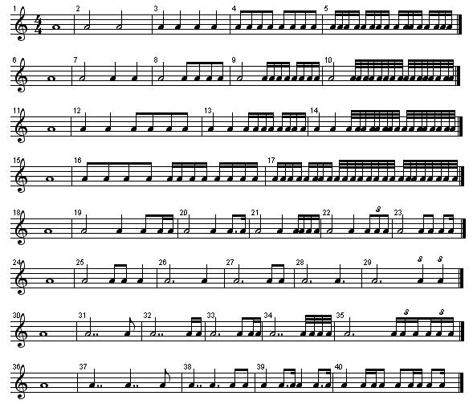
2. סולם דו מז'ור תחת משקלים שונים
